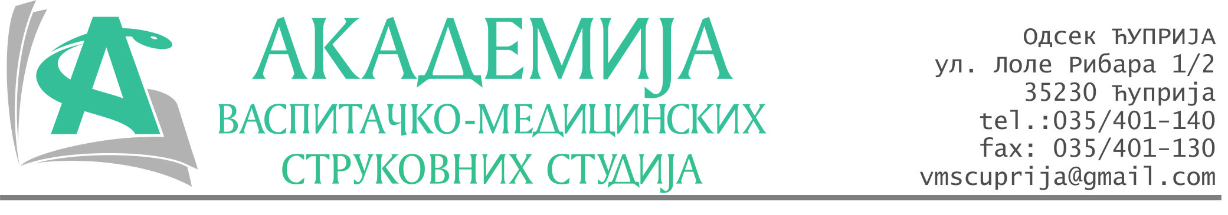
РЕПУБЛИКА СРБИЈА
Академија васпитачко-медицинских струковних студија
Крушевац
Број: 01-360/2024-38
Датум: 25.06.2024. год.

На основу члана 27. Закона о јавним набавкама („Службени гласник РС“, број 91/2019), члана 76. Правилника о ближем уређивању поступка јавних набавки, набавки на које се закон не примењује и набавки друштвених и других посебних услуга и Одлуке о спровођењу поступка набавке дел.бр.01-359/2024-38 од 25.06.2024. године, Академија васпитачко-медицинских струковних студија (даље: Наручилац) упућује:

Позив за подношење понуда за набавку на коју се Закон не примењује
бр.38-2.1.17/24: Потрошни материјал - Браварија

Подаци о наручиоцу:
Академија васпитачко-медицинских струковних студија.
Адреса: Балканска 18, 37000 Крушевац.
ПИБ: 111540278.
МБ: 17922076.
Шифра делатности: 8542 -високо образовање.
Особа за контакт: Никола Миљковић, руководилац послова набавки.
е-mail: nikola.miljkovic.vms@gmail.com
Предмет набавке: Браварија.

Рок за подношење понуда | 17.07.2024. године до 12:00 часова
Начин достављања понуда | На e-mail: nikola.miljkovic.vms@gmail.com или адресу Наручиоца
Обавезни елементи понуде | Према обрасцу понуде
Критеријум за избор најповољније понуде | Најниже понуђена цена

Наручилац ће одлуку о избору најповољније понуде донети у року од 3 дана од истека рока за достављање понуда.
Наручилац задржава право да:
- изабере једног од понуђача у зависности од повољности понуде,
- одустане од вршења избора ако установи да ниједна понуда не одговара захтевима Наручиоца.

Руководилац послова јавних набавки
Никола Миљковић, дипл.правник

________________________

ОБРАЗАЦ ПОНУДЕ ЗА НАБАВКУ
бр.38-2.1.17/24: Потрошни материјал – Браварија
Назив понуђача
Адреса
Матични број
ПИБ
Број рачуна
Одговорно лице

СПЕЦИФИКАЦИЈА
Р.бр. | Артикал | Јединична цена без ПДВ-а | Јединична цена са ПДВ-ом
1. | Кабл 3x1,5 1м
2. | Кабл 3X2,5 1м
3. | Кабл 2x0,85 1м
4. | Шухо монофазна утичница
5. | Шухо монофазна утичница дупла
6. | Прекидач серијски
7. | Прекидач наизменични
8. | Прекидач једнополни
9. | Куплунг спојка
10. | Утикач
11. | Осигурач аутоматски 16А
12. | Осигурач аутоматски 20А
13. | Осигурач аутоматски 25А
14. | Каналница 25X16, 2м-ком.
15. | Каналница 16X16, 2м-ком.
16. | Каналница 25X16, 2м-ком. – самолепива
17. | Каналница 16X16, 2м-ком. – самолепива
18. | Грејач за бојлер 2.000W
19. | Грејач за бојлер 1.500W
20. | Глинерица
Укупна цена без ПДВ-а: ________________ динара.

Укупна цена са ПДВ-ом: _______________ динара.

У__________________ Потпис овлашћеног лица
М.П.
Дана ______________2024.год

